Inhaltsverzeichnis
1. Zweck des Standards 1
2. Geltungsbereich 1
3. Abkürzungen 1
4. Beschreibung 2
4.1 Schrift der Signatur 2
4.2 Arten der Signatur 2
4.3 Abwesenheitsassistent 3
4.4 Vertretungen in Outlook 4
Anlage 1: Anleitung Einstellung in Outlook 4
1. Signatur und Schriftart ändern 5
2. Email Signatur 8
3. Posteingang freigeben 9
4. Kalender freigeben 13
5. Kalender Freigabe anfordern 15
6. Freigegebener Posteingang öffnen 16

Zweck des Standards
Dieser Standard gibt die betrieblichen Vorgaben für die Einstellungen in Outlook für Signatur, Abwesenheitsassistent sowie die Vertreterregelung vor. Ziel ist ein einheitliches und professionelles Auftreten intern und extern.

Geltungsbereich
Dieser Standard gilt für alle Führungskräfte und Mitarbeiter im Servicehaus Sonnenhalde die einen personalisierten Outlook Zugang besitzen.

Abkürzungen

QZ= Qualitätszirkel
QZP= QZ Pflege
QZH= QZ Hauswirtschaft
QZV= QZ Verwaltung
QM= Qualitätsmanagement

Beschreibung

Schrift der Signatur

Arial, Schriftgröße 11, Schwarz

4.2 Arten der Signatur

    - Externe Signatur Servicehaus Sonnenhalde

Mit freundlichen Grüßen
 | Vorname Nachname  Job Titel | Abteilung  www.servicehaus-sonnenhalde.de |  |  | E: vorname.nachname@servicehaus-sonnenhalde.de  M: + 49 …… / …… Handynummer (optional)  T: +49 ……../ ……- ..Telefonnummer  A: Keltenstraße 10, 72829 Engstingen

Servicehaus Sonnenhalde MSG GmbH | Amtsgericht Stuttgart | HRB 724086 | Geschäftsführung: Richard Wolfframm & Melchior Wolfframm

    - Externe Signatur Viertel 4

Mit freundlichen Grüßen
 | Vorname Nachname  Job Titel | Abteilung  www.servicehaus-sonnenhalde.de |  |  | E: vorname.nachname@servicehaus-sonnenhalde.de  M: + 49 …. /……Handynummer (optional)  T: +49 …../…... - .. Telefonnummer  A: Keltenstraße 10, 72829 Engstingen

Servicehaus Sonnenhalde MSG GmbH | Amtsgericht Stuttgart | HRB 724086 | Geschäftsführung: Richard Wolfframm & Melchior Wolfframm
Im Auftrag der Viertel4 Holding GmbH.

    - Interne Signatur
Grüße
 | Vorname Nachname  Job Titel | Abteilung |  |  | E: vorname.nachname@servicehaus-sonnenhalde.de  M: + 49 …. /……Handynummer (optional)  T: +49 …../… - .. Telefonnummer

Abwesenheitsassistent
Der Abwesenheitsassistent muss in Outlook ab einer Abwesenheit von 48 Stunden eingestellt werden.
4.3.1 Extern
Sehr geehrte Damen und Herren,

vielen Dank für Ihre Nachricht.
Ich bin (von – bis | bis | auf unbestimmte Zeit) nicht in der Firma.
Ihre E-Mail wird nicht beantwortet.
In dringenden Fällen… Vertretung oder Zentrale. Tel.-Nr. E-Mail

Mit freundlichen Grüßen

Vorname Nachname
Bereich | Position
E:
M:
T:

Servicehaus Sonnenhalde MSG GmbH | Amtsgericht Stuttgart | HRB 724086 |
Geschäftsführung: Richard Wolfframm & Melchior Wolfframm

4.3.2 Intern
Liebe Kollegen / Kolleginnen,

vielen Dank für deine Nachricht.
Ich bin (von – bis | bis | auf unbestimmte Zeit) nicht in der Firma.
Deine E-Mail wird nicht beantwortet.
In dringenden Fällen… Vertretung oder Zentrale. Tel.-Nr. E-Mail

Mit freundlichen Grüßen

Vorname Nachname
Bereich | Position
E:
M:
T:

Servicehaus Sonnenhalde MSG GmbH | Amtsgericht Stuttgart | HRB 724086 |
Geschäftsführung: Richard Wolfframm & Melchior Wolfframm

Vertretungen in Outlook

Der benannte Vertreter hat die Aufgabe in regelmäßigen Abständen, mind. alle 48 h, den Posteingang/Termine in Outlook zu überprüfen. Hierzu müssen die Posteingänge und der Kalender freigeschaltet sein!
Im Falle, dass es keinen benannten Vertreter gibt entfällt dieser Punkt.

- Vertraulichkeit
gemäß Datenschutz

- Kontrolle/Aktualisierung
Dieser Standard wird alle 2 Jahre auf Aktualität geprüft und ggf. aktualisiert.
- Verteiler und Ablage
- Alle QZ`s
- QM
- HVE
- Marketing & Vertrieb
- Bewerbermanagement
- IT

- Anlagen/ Vorlage
Anlage 1: Anleitung Einstellung in Outlook

Anlage 1: Anleitung Einstellung in Outlook

Einstellungen in Outlook ändern

1. Signatur und Schriftart ändern
Unter dem Menüpunkt Extras, auf Optionen klicken

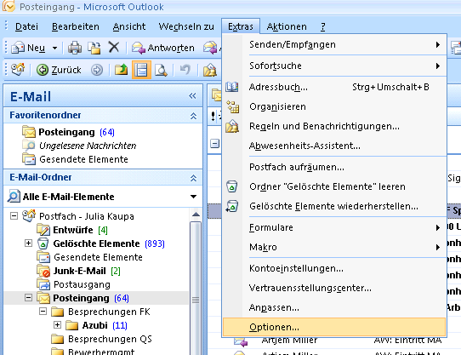

Schriftart ändern
1. Briefpapier und Schriftarten anklicken.
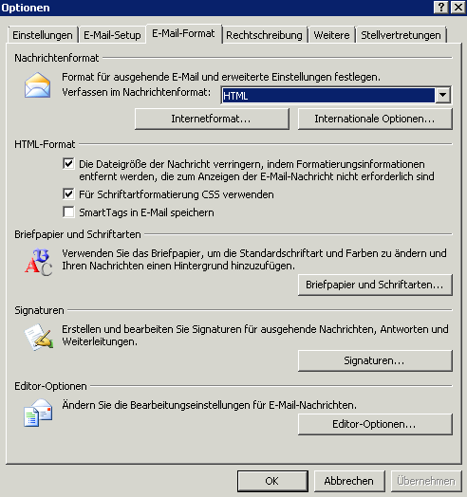

2. Schriftart anklicken 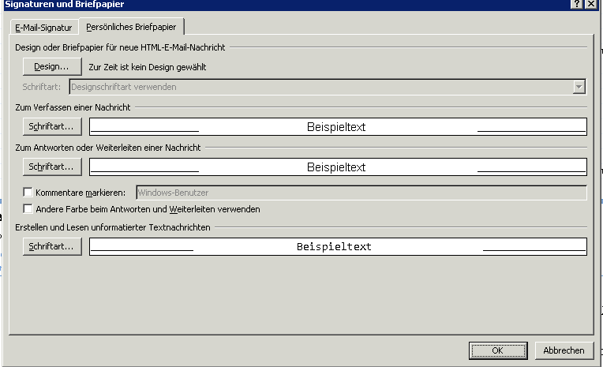
3. Arial, Schwarz (automatisch), Größe 11 auswählen
4. OK klicken
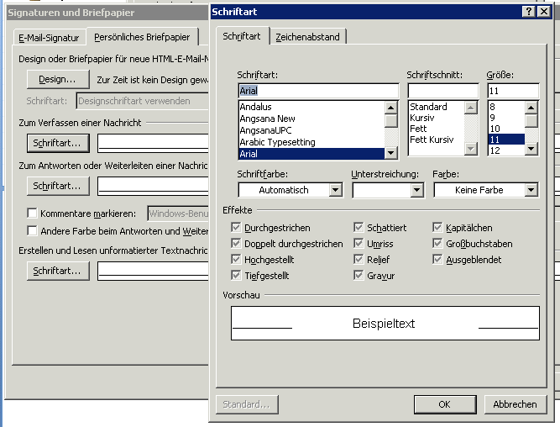

2. Email Signatur

- Signatur aus Standard kopieren. Kopiere die gewünschte Signatur aus dieser Vorlage und füge sie nicht mit Strg + V ein, sondern mit Rechtsklick auf die Maustaste und wähle bei den Einfügeoptionen „Ursprüngliche Formatierung beibehalten“
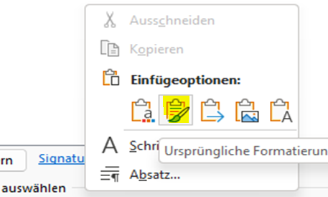
- Email Signatur klicken
- Kopierte Signatur einfügen und anpassen
- Einstellen bei neuen Nachrichten und bei Antworten/Weiterleitungen verwenden.
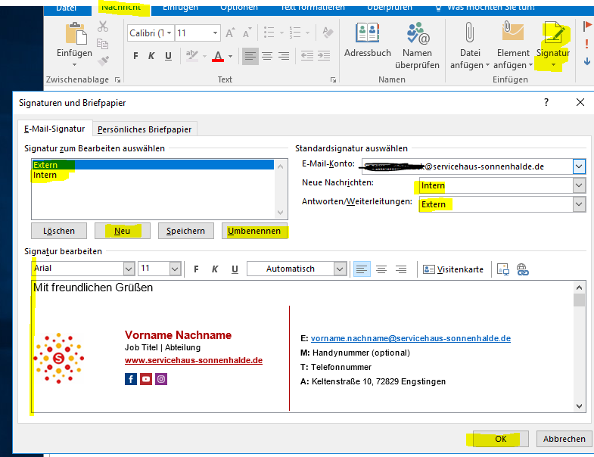
- OK

3. Posteingang freigeben

1. Posteingang rechter Mausklick
2. Freigabeberechtigung ändern
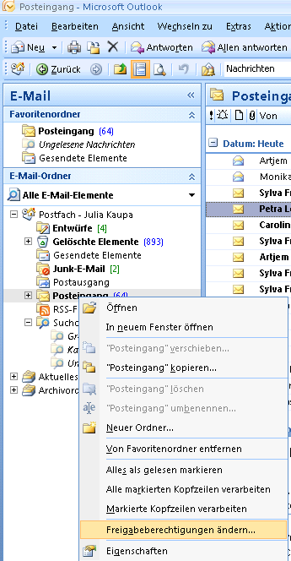

2. Hinzufügen klicken
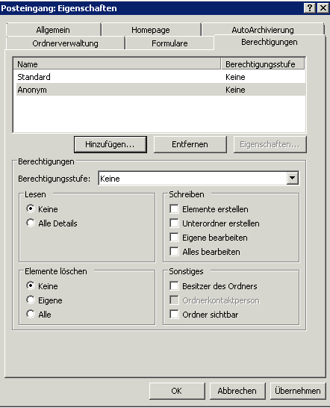
3. Name bzw. Namen auswählen
4. OK Klicken
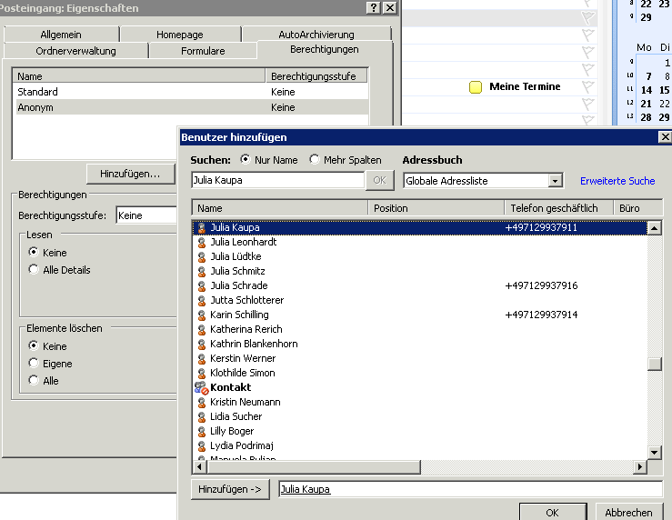

5. Stufe 6 auswählen
6. Übernehmen und Ok klicken
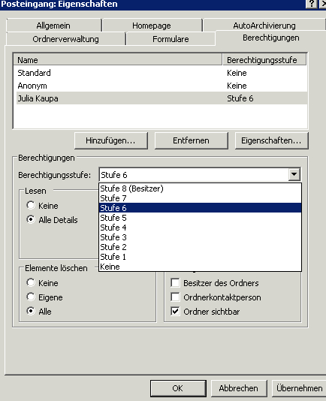

4. Kalender freigeben

1. Kalender klicken
2. Kalender freigeben… klicken
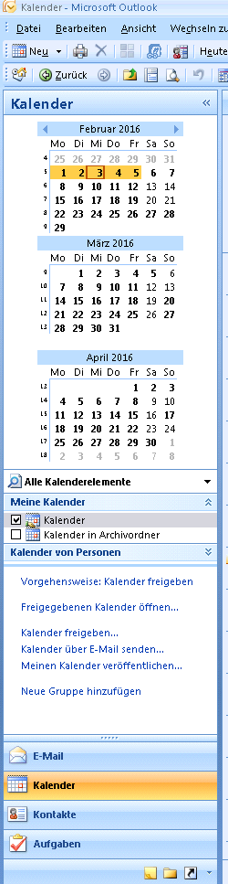

3. An ausfüllen/klicken
4. Wenn gewünscht Haken setzten, damit die Freigabe des Kalenders im Austausch erfolgt
5. Senden klicken
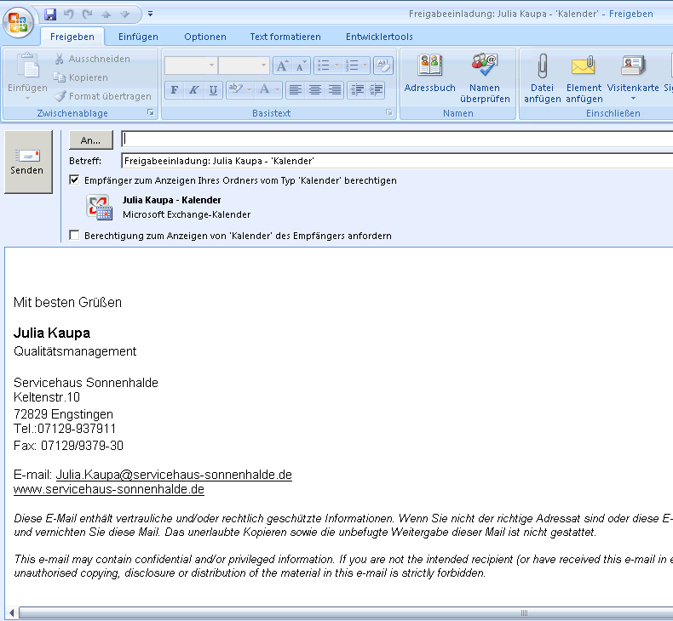

5. Kalender Freigabe anfordern

1. Datei – Öffnen – Ordner eines anderen Benutzers… klicken
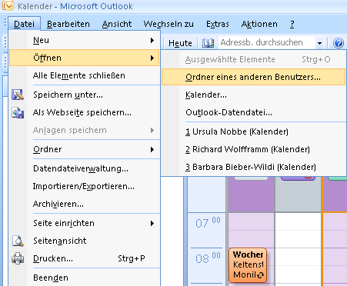
2. Name eingeben oder auf das Feld Name…klicken. Gewünschte Person auswählen.
3. OK Klicken
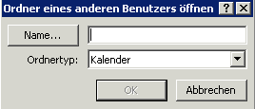
4. Ja klicken
5. Gewünschte Person bekommt Freigabebitte und kann diese bestätigen.
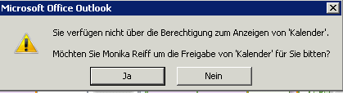

6. Freigegebener Posteingang öffnen

1. Datei – Öffnen – Ordner eines anderen Benutzers… klicken
2. Ordnertyp Posteingang auswählen
3. Name… klicken – gewünschte Person auswählen.
4. Ok klicken
